# Contenedores

# Android Estudio V3.0.17/Flutter

Objetivo:Mostrar algunos de los contenedores

F.Creación: 7-4-2018

Programa:

Fuente: [ListTile](https://docs.flutter.io/flutter/material/ListTile-class.html)

Los contenedores permiten distribuir los Widget, mezclar texto , íconos e imágenes.

## ListTile

Es como para una tarjeta de visita

**class** MyApp **extends** StatelessWidget {  
 ListTile listTile() {  
 **return new** ListTile(  
 title: **new** Text(**"Osvaldo Angel"**),  
 subtitle: **new** Text(**'Cuestiones varias'**),  
 leading: **new** Icon(  
 Icons.*contact_mail*,  
 color: Colors.*blue*[500],  
 ),  
 );  
 }  
  
  
 @override  
 Widget build(BuildContext context) {  
 **return new** MaterialApp(  
 home: **new** Scaffold(  
 body: listTile(),  
 ),  
 );  
 }  
}

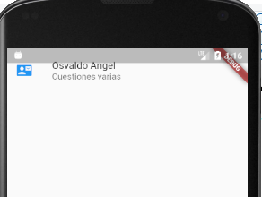

## Center

**class** MyApp **extends** StatelessWidget {  
  
 @override  
 Widget build(BuildContext context) {  
 **return new** MaterialApp(  
 home: **new** Scaffold(  
 body: **new** Center(  
 child: **new** Text(  
 **'Hola Max!'**,  
 textDirection: TextDirection.**ltr**,  
 ),  
 ),  
 ),  
 );  
 }  
}

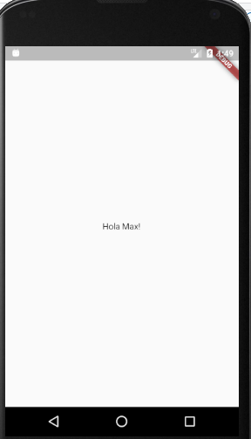

Combinando

**class** MyApp **extends** StatelessWidget {  
  
 @override  
 Widget build(BuildContext context) {  
 ListTile listTile() {  
 **return new** ListTile(  
 title: **new** Text(**"Osvaldo Angel"**),  
 subtitle: **new** Text(**'Cuestiones varias'**),  
 leading: **new** Icon(  
 Icons.*contact_mail*,  
 color: Colors.*blue*[500],  
 ),  
 );  
 }  
  
 **return new** MaterialApp(  
 home: **new** Scaffold(  
 body: **new** Center(  
 child:listTile(),  
 ),  
 ),  
 );  
 }  
}